Texas Hold'em

Korišćeni projektni obrasci

Verzija 1.0
Pregled izmena
Datum | Verzija | Opis | Autor
27.09.2017. | 1.0 | Inicijalna verzija | Nevena Radosavljević  Aleksandar Stojčić  Predrag Nikolić

Sadržaj
1. Cilj dokumenta 4
2. Command 4
3. Builder 6
4. Singleton 7

Korišćeni projektni obrasci

Cilj dokumenta

Cilj ovog dokumenta je pregled korišćenih objektno orijentisanih projektnih obrazaca u ovom projektu. Korišćeni projektni obrasci su Command, Builder i Singleton.

Command

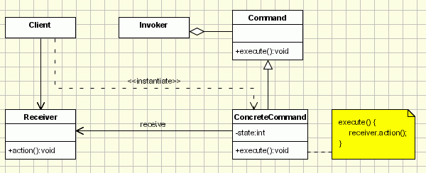

Projektni obrazac command je iskorišćen za implementaciju logike igre. Svi potezi koji se izvršavaju u igri implementirai su kao komande koje imaju zajedničku f-ju Execute.
Moguće komande su deal, smallBlind, bigBlind, raise, fold, check.

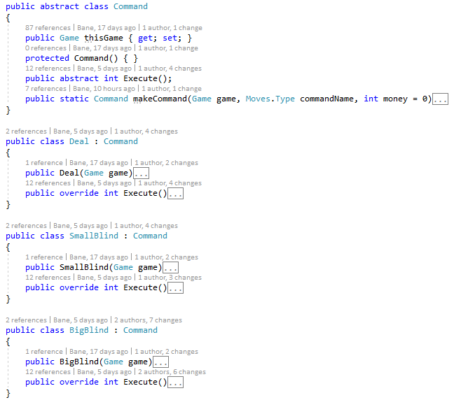
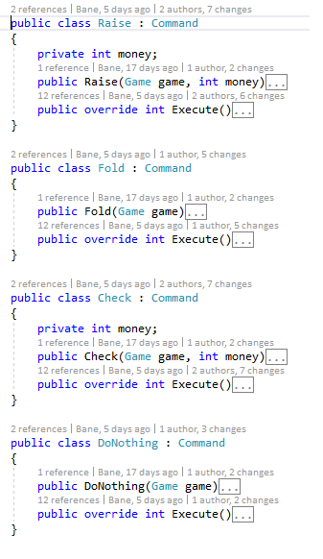

Builder

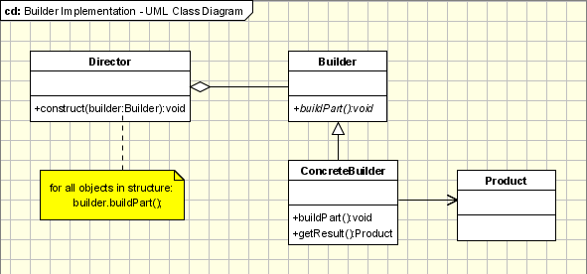

Builder projektni obrazac je iskorišćen za kreiranje komandi koje su navedene u predhodnom poglavlju. Izvedeni objekti se instanciraju preko interfejsa Command klase tj preko f-je makeCommand. Time se uvode ograničenja u kreiranju komandi i takodje se pravi jedinstven interfjes za pravljenje istih.

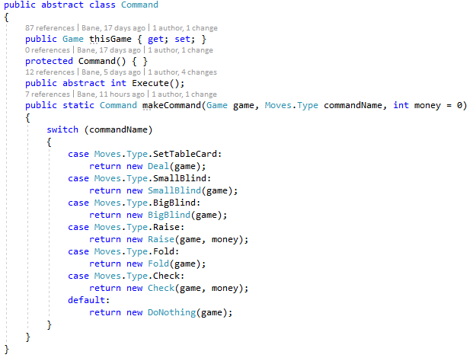

Singleton

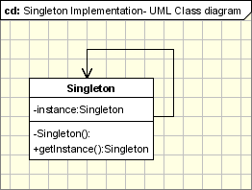

Singleton je iskorišćen za implementaciju klase Games, koja je wrapper klasa za niz klasa Game koja služi za čuvanje statusa svih igara koje su trenutno pokrenute. Klasa Games je članica klase GameHub. Pošto se klasa GameHb instancira svaki put pri komunikaciji klasa Games mora da bude jedinstvena pa je ona implementirana kao singleton klasa.

